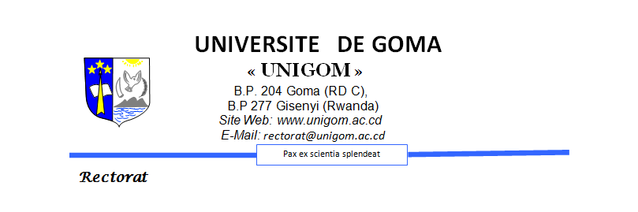

N/Réf : UNIGOM/RECT/MM/ /2021 Goma, le

**Objet** : Lettre officielle de soutien. A Madame, Monsieur le (la) Responsable

du HCR à Goma

Madame, Monsieur,

L’Université de Goma (République Démocratique du Congo) à l’honneur de soumettre la candidature du Centre de Recherches Interdisciplinaires de l’Université de Goma (CRI-UNIGOM) pour Soumission à l’évaluation des Projets pilotes de SGBV financés par le HCR dans les territoires de Béni, de Lubero et de Masisi au Nord-Kivu. A travers ce Centre, l’Université veut répondre à sa triple mission : l’enseignement, la recherche scientifique et les services rendus à la société.

La nature du travail que souhaite réaliser le HCR par l’évaluation des projets pilotes de VBG dans quelques territoires du Nord-Kivu, s’accorde bel et bien avec la partie recherche active que mène notre équipe des chercheurs multi-acteurs (Sciences sociales, Droit, Économie, Psychologie, Sciences de l’Éducation, Agronomie, Santé publique, Développement rural et communautaire, Communication) qui contribue aux Objectifs de Développement Durable (ODD) dans la région des Grands Lacs Africains. Fort de ses expériences et ambitions en termes de la connaissance des zones d’intervention des projets, des stratégies de l’intégration de l’approche transversale « Diversité, Équité et Inclusion »dans les actions humanitaires (leadership féminin, masculinité positive, assistance psychosociale et juridique), , l’Université de Goma en tant que personne morale postule à la réalisation de ce travail à travers ses experts en fonction de la demande, avec la latitude de s’ouvrir à la collaboration d’une expertise disponible

Veuillez trouver en annexe des copies des CV de certains de nos chercheurs et d’autres documents exigés par la note d’appel d’offre.

Dr. MUHINDO MUGHANDA

Professeur